**PEMROGRAMAN MOBILE**

**“Laporan pertemuan 9”**



Di susun oleh :

Andika Ainur Wibowo

NIM 2141720238

**PROGRAM STUDI D-IV TEKNIK INFORMATIKA**

**JURUSAN TEKNOLOGI INFORMASI**

**POLITEKNIK NEGERI MALANG**

* **Menampilkan widget text**

Source code:

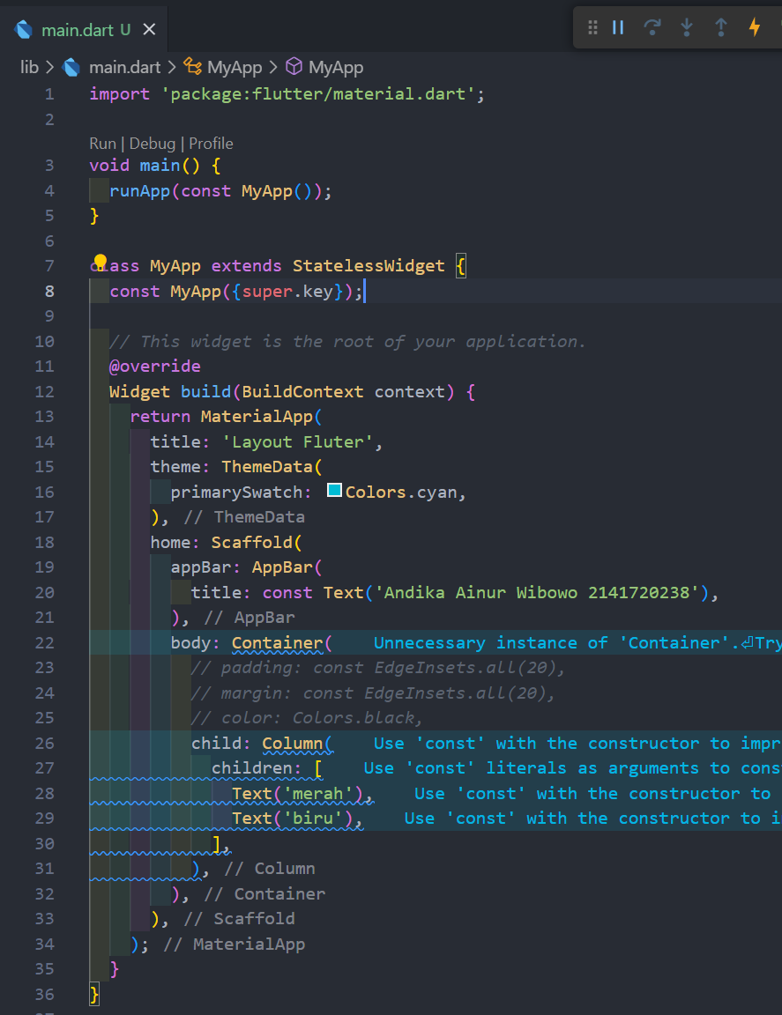

Output:

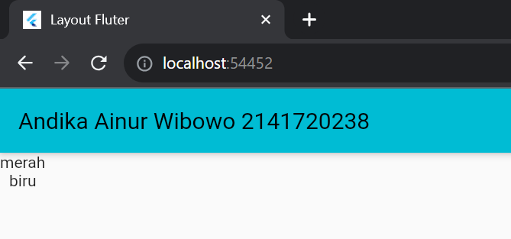

Penjelasan:

1. Kode tersebut dimulai dari import package flutter seperti flutter/material.dart. Paket ini menyediakan berbagai widget dan komponen UI yang diperlukan untuk membangun aplikasi Flutter.
2. Main Function: void main() adalah fungsi utama yang akan dijalankan ketika aplikasi dimulai. Fungsi ini memanggil runApp() untuk memulai aplikasi dengan menggunakan widget MyApp.
3. MyApp Class: MyApp adalah kelas utama dalam aplikasi. Ini adalah subclass dari StatelessWidget. Kelas ini digunakan untuk menggambarkan struktur dan tampilan aplikasi.
4. MaterialApp: Ini adalah widget yang digunakan untuk mengatur parameter dasar aplikasi, seperti judul dan tema. Di dalam MaterialApp, terdapat:

* **title**: Menentukan judul aplikasi, yaitu "Layout Flutter".
* **theme**: Menentukan tema aplikasi dengan warna primer "Colors.cyan".
* **home**: Menentukan halaman utama aplikasi, yang dalam hal ini adalah Scaffold.

1. Scaffold: Scaffold adalah widget yang menyediakan kerangka kerja dasar untuk tampilan aplikasi. Dalam Scaffold, terdapat:

**appBa**r: Ini menentukan AppBar di bagian atas layar aplikasi dengan judul "nama dan nim saya”.

**body**: Ini adalah bagian utama konten aplikasi. Di sini, kita memiliki sebuah Container yang berisi dua widget Text ("merah" dan "biru") yang disusun dalam Column. Namun, pengaturan padding, margin, dan color pada Container telah diubah menjadi komentar, sehingga saat ini tidak akan ada efek pada tampilan.

* **Menampilkan Container berisi 2 warna**

Source code:

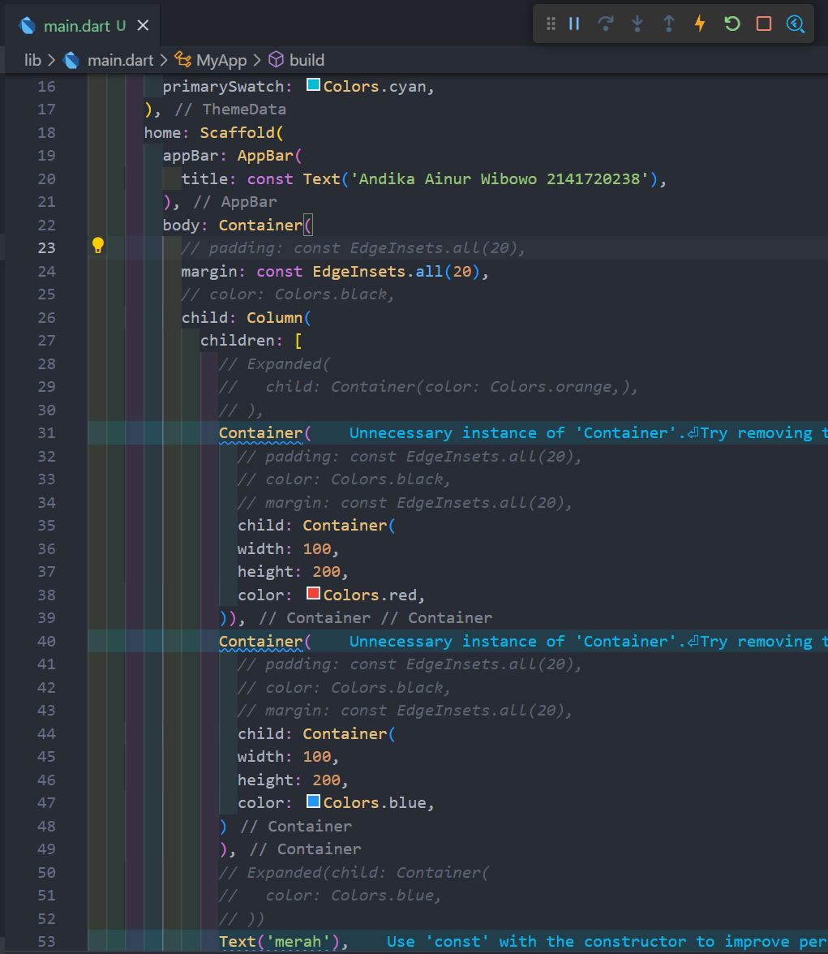

Output:

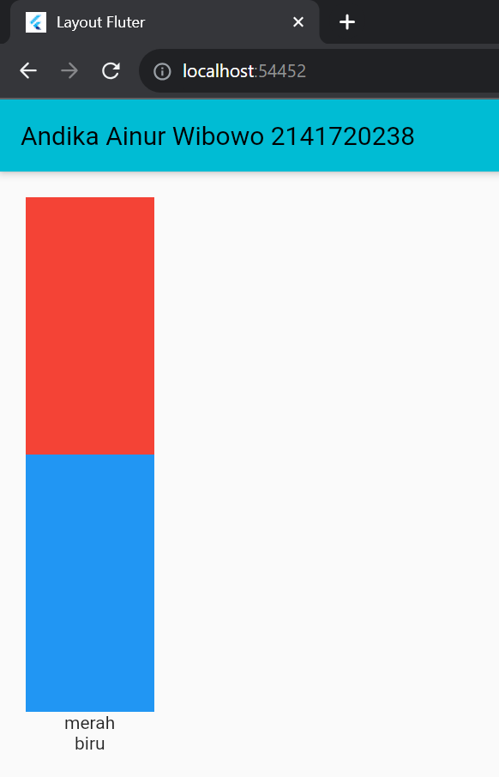

Penjelasan:

1. Container: terdapat beberapa widget Container yang merupakan wadah visual untuk menampilkan elemen dalam tampilan aplikasi. Setiap Container memiliki properti yang dapat diubah seperti width, height, dan color untuk mengontrol ukuran dan warna elemen.

* Ada dua Container dengan warna latar belakang "merah" dan "biru" yang masing-masing memiliki lebar 100 dan tinggi 200.
* **Penerapan margin dan padding pada container**

Source code:

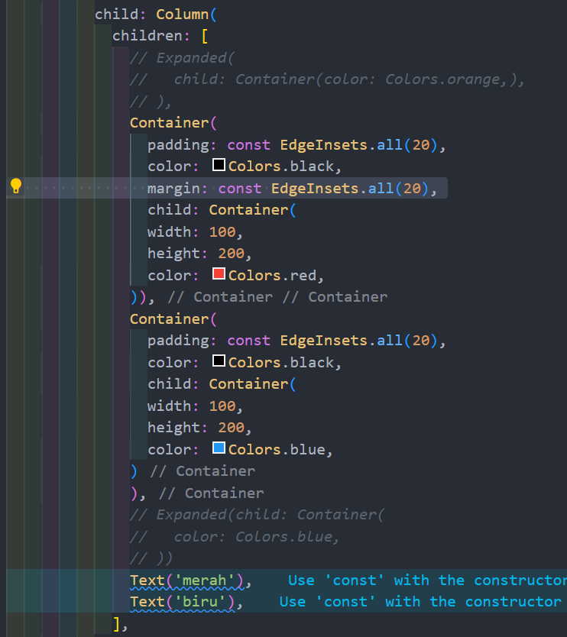

Output:

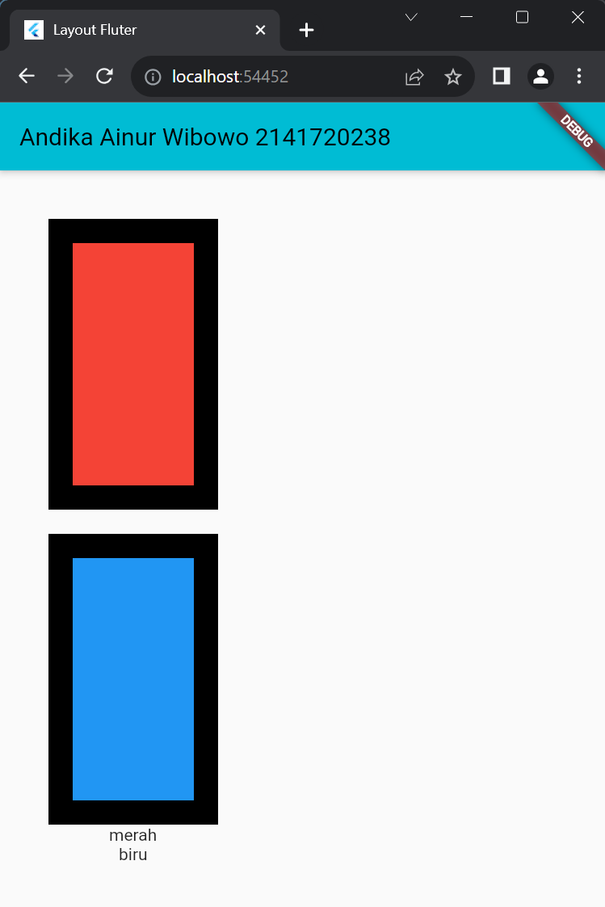

Penjelasan:

1. Container pertama:

* padding: const EdgeInsets.all(20): Properti ini menentukan jarak antara batas luar konten widget dengan batas luar Container. Pada kode tersebut saya memberikan jarak 20 piksel dari semua sisi Container.
* color: Colors.black: Ini mengatur warna latar belakang Container menjadi hitam.
* margin: const EdgeInsets.all(20): Properti ini menentukan jarak antara batas luar Container dengan widget lain di sekitarnya. Pada kode tersebut saya memberikan jarak 20 piksel dari semua sisi Container.

1. Container kedua:

* Sama saja dengan container pertama hanya saja warna dari container saya ubah ke biru
* **Widget expanded**

Source code:

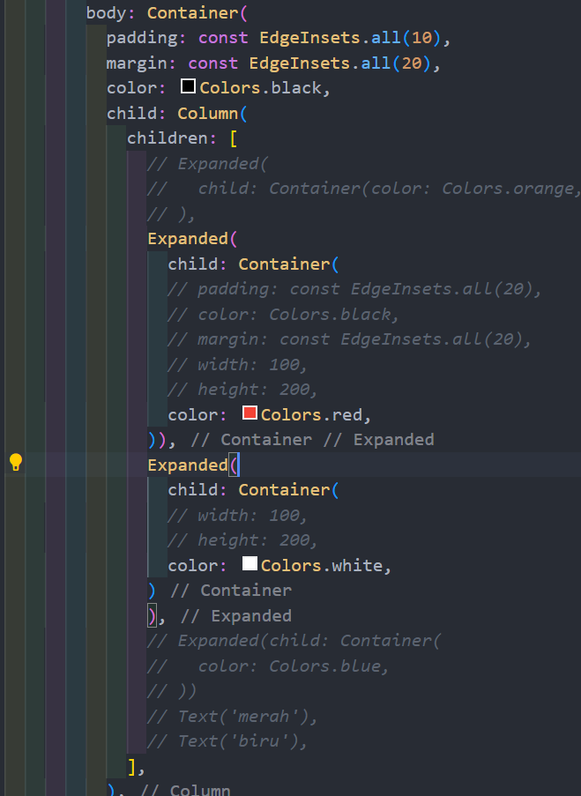

Output:

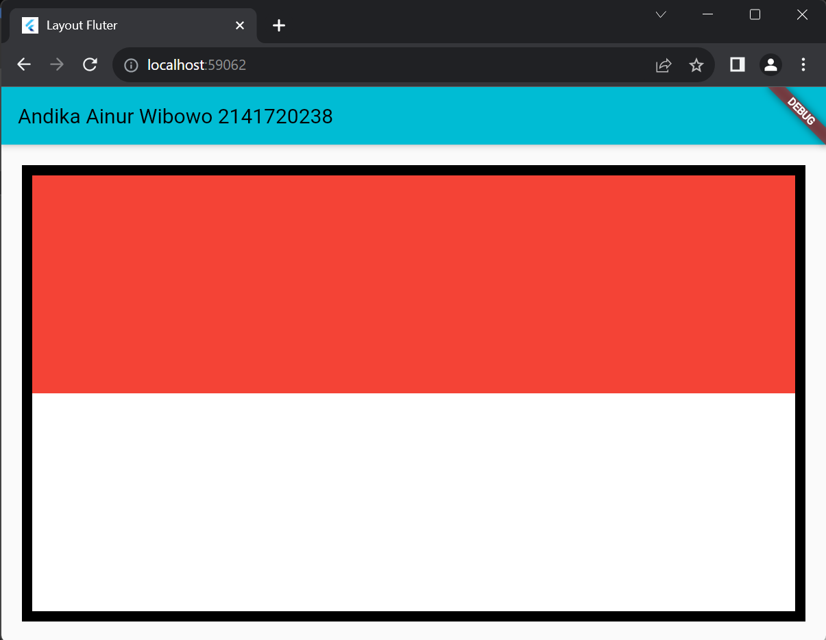

Penjelasan:

1. Container: Ini adalah widget yang digunakan untuk mengatur elemen-elemen dalam suatu wadah. Properti padding dan margin digunakan untuk mengatur jarak antara elemen-elemen dalam Container dan antara Container itu sendiri dengan elemen lainnya. Warna latar belakang Container adalah hitam.
2. Column: Ini adalah widget yang digunakan untuk menampilkan elemen-elemen dalam bentuk kolom.
3. Expanded: Widget Expanded digunakan untuk mengisi ruang yang tersedia secara merata. Dalam hal ini, Anda memiliki dua widget Expanded yang masing-masing berisi Container dengan warna latar belakang merah dan putih.